March 12, 2010

Kas Euroopast saab kaotada vaesuse?


Euroopa Liit on suhteliselt jõukas piirkond maailmas. Siiski elab vaesusohus hinnanguliselt 80 miljonit eurooplast ehk umbes 17% elanikkonnast. Statistikaameti andmetel elas Eestis 2007. aastal suhtelises vaesuses 19,5% elanikkonnast. See tähendab, et ligikaudu viiendik Eesti elanikest peab tulema toime aastas vähem kui 52 076 krooniga üheliikmelise pere kohta ning 109 359 krooniga kahe vanema ja kahe lapsega pere kohta. Euroopa Liidu teiste liikmesriikidega võrreldes oli Eesti suhtelise vaesuse määr 2007. aasta andmetel liikmesriikide keskmise (17%) lähedal, kuid ligi kaks korda suurem kui näiteks Tšehhis ja Hollandis (mõlemas 10%). Eestist suurem risk sattuda vaesusesse oli inimestel näiteks Lätis, Kreekas, Hispaanias ja Itaalias.

Erinevate inimeste jaoks toob vaesuses elamine kaasa erinevaid tagajärgi. Sageli ei suudeta maksta üüri- või kommunaalmakseid, tasuda kütte eest, osta korralikku toitu ja uusi riideid. Vaesuses elavatel inimestel on tihti madalam haridus ning ka nende lastel on suurem oht oma õpingud enneaegselt katkestada. Vaesuses elavad inimesed kalduvad olema halvema tervisega ning nende juurdepääs tervishoiu- ja sotsiaalteenustele on raskendatud.

Pikaaegne vaesuses elamine toob kaasa laenude kuhjumise ning ülemääraste võlgnevuste tekke. Äärmisel juhul võib vaesus viia püsiva eluaseme kaotuseni ning kodutuks jäämiseni. Samuti nõrgenevad inimese sotsiaalsed sidemed, halvenevad peresuhted ning kaob motivatsioon tööd otsida ja ühiskonnaelus aktiivselt osaleda.

Mitte alati ei taga ka töökoha olemasolu toimetulekuks piisavat sissetulekut. Töötavate inimeste vaesusriski peamine põhjus on madalad palgad. 2007. aastal elas 7,3% töötavatest inimestest Eestis allpool suhtelise vaesuse piiri.

Kõige suuremateks vaesuse ja sotsiaalse tõrjutuse riskirühmadeks Euroopas on lapsed (umbes 19 miljonit last üle Euroopa elab vaesuses), vanemaealised, üksikvanemad, naised, puuetega inimesed, sisserännanud ning rahvusvähemused. Eestis on suurimad vaesuse riskirühmad töötud (sh pikaajalised töötud), lapsed, üksikvanemad, vanemaealised ja puudega inimesed. Sarnaselt paljudele Euroopa Liidu liikmesriikidele on Eestis naised suuremas vaesusriskis kui mehed.

Mida Euroopa Liit teeb?
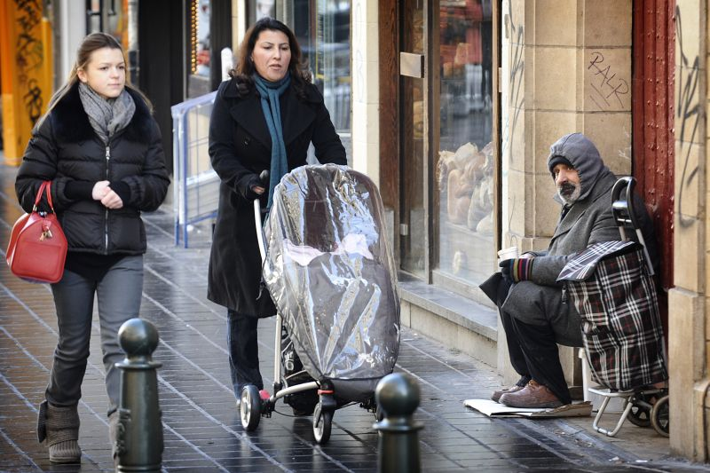
Viimase kümne aasta jooksul on Euroopa Liit välja töötanud strateegia vaesuse kaotamiseks. Eesmärgiks on luua raamistik, mis aitab liikmesriikidel võidelda vaesuse ja sotsiaalse tõrjutusega. Koos liikmesriikide valitsuste, valitsusväliste organisatsioonide ja teiste sotsiaalpartneritega annab see Euroopa Liidu poliitiliste otsuste tegemiseks väärtusliku panuse.

Kokkuleppele on jõutud ühistes eesmärkides, mis annavad selgema suuna vaesuse kõrvaldamiseks laste seas, tööturu muutmiseks avatumaks ja võitluseks diskrimineerimise vastu.

Euroopa Liit on välja töötanud ka tegevuskava, mis peaks aitama liikmesriikidel viia ellu aktiivse kaasamise poliitikaid. Sotsiaalse kaasatuse eesmärgiks on tagada ka mittetöötavatele inimestele võimalus osaleda täisväärtuslikult ühiskondlikus elus.

Euroopa Liit soodustab võrreldava statistika kogumist ja omavahelist infovahetust, leidmaks tegevusi, mis vaesuse vastu võitlemisel edukaks on osutunud.

Võitluses vaesusega on oluline avalikkuse teadlikkuse tõus vaesuse ja sotsiaalse tõrjutuse olemusest ning sellele tahab Euroopa aasta oma partnerite abil kindlasti kaasa aidata.

Lisaks panustab Euroopa Sotsiaalfond aastas 10 miljardit eurot projektidele, mis aitavad edendada tööhõivet riskigruppide seas. Euroopa Sotsiaalfond pakub koolitust ja ümberõpet näiteks puuetega inimestele, vanemaealistele töötajatele ning pikaajalistele töötutele.

Vaesuse ja sotsiaalse tõrjutuse all kannatavaid inimesi aitavad ka Euroopa Liidu võrdse kohtlemise ja diskrimineerimisvastase võitluse õigusaktid, luues võrdseid võimalusi juurdepääsuks tööturule või esmavajalike teenuste saamiseks.

Majanduslanguse mõju

Praeguse finants- ja majanduskriisi tõttu on oma töökoha kaotanud enam kui 5 miljonit eurooplast. Paljude leibkondade sissetulek on langenud ning inimeste tõenäosus sattuda vaesusesse suurenenud.

Eestis on registreeritud töötute arv jõudnud peaaegu 95 000 inimeseni. 2009. aasta 4. kvartaliks oli tööhõive määr langenud 61,4%ni (2008. aasta 4. kvartalis oli see 69,1%) ning töötuse määr tõusnud 15,5%ni (2008. aasta samal ajal oli see 7,6%), mis on riigi taasiseseisvumisaja kõrgeimaid tasemed. Leibkondade sissetulekud on vähenenud ning üha rohkem inimesi satub toimetulekuraskustesse. 2009. aastal sai toimetulekutoetusi Eestis 20 149 peret, mis on 76,9% enam kui 2008. aastal ja 38 122 inimest, mis on 92,3% rohkem kui aasta varem.

Uute probleemidena on lisandunud oht kaotada eluase, pikaajaliste töötute kontingendi ja hulga muutus ning noorte töötus. Kõige enam on majanduskriisi tõttu kannatanud noored ja vanemaealised töötajad ning mitte-eestlased.

Euroopa Liidu Sotsiaalkaitsekomitee ja Komisjoni raport kinnitab, et enamikes liikmesriikides on kasutusele võetud vajalikud sotsiaalkaitse süsteemid, mis aitavad majanduslanguse mõju leevendada. Siia hulka kuuluvad näiteks aktiivsete tööturumeetmete pakkumise suurendamine ja sotsiaalteenuste (nt võlanõustamine jt nõustamisteenuste) osutamine ning vajadusel täiendavate toetuste ja sotsiaalkaitsehüvitiste maksmine selleks, et aidata inimestel majanduskriisi sotsiaalsete mõjudega paremini toime tulla.

Euroopa Liit on kokku leppinud konkreetsetes sammudes, kuidas kriisi lahendada ning see hõlmab ka 200 miljardi euro suurust taastuspaketti. Samuti on kiiremaks ja lihtsamaks tehtud juurdepääs Euroopa Sotsiaalfondi maksetele.

Teemaga seotud lingid

- Euroopa sotsiaalmeetmete kava
- Majanduskriis
- Mitmekesisus ja mittediskrimineerimine
- Euroopa Sotsiaalfond
- Statistikaameti kogumik “Vaesus Eestis”
- Sotsiaalse kaitse ja kaasatuse Eesti riiklikud aruanded

Suhtelise vaesuse määr näitab nende inimeste osakaalu, kelle sissetulekute tase jääb alla suhtelise vaesuse kokkulepitud piiri. Eestis, nagu ka kõigis ülejäänud Euroopa Liidu liikmesriikides, kasutatakse suhtelise vaesuse piirina 60% elanikkonna sissetulekute mediaanist. Suhtelise vaesuse näitajate põhjal ei saa otseselt hinnata inimeste toimetuleku paranemist või halvenemist, vaid see peegeldab sissetulekute jaotust ühiskonnas.

